Информация
о дистанционном обучении учащихся МБУ ДО «Детская школа искусств»
Тетюшского муниципального района РТ с 06.05.20 – 08.05.20

№ | ФИО | Предмет, группа | Дата | Задание | Форма контроля
1 | Яшина Марина Викторовна | «ИЗО»  2 класс, 3 группа  «Живопись»  «Композиция» | 06.05.2020  06.05.2020 |  | Отправка ссылки на видео-урок и задания в группе в WhatsAPP.  Отчет по WhatsAPP: фото работ учащихся.
  Повторение теме: Передача пространства в натюрморте. Просмотр видео-уроков по данной теме:
  https://youtu.be/mkbQoUjdjg4
  Домашнее задание: нарисовать простой натюрморт в интерьере около окна
  Контрольная работа: Выявление знаний, умений, навыков, полученных в 1-м и 2-м классах.
  Просмотр видео-уроков по теме:
  https://youtu.be/hi6cXzjShqg
  https://youtu.be/l2X6XF53hEc
  Домашнее задание: Выполнение композиции на свободную тему.
  (Приложение 1)
2. | Яшина Марина Викторовна | «ИЗО»  2 класс, 1 группа  «Композиция»  «Живопись»  «История искусств» | 07.05.2020.  08.05.2020  07.05.2020 | Контрольная работа: Выявление знаний, умений, навыков, полученных в 1-м и 2-м классах.  Просмотр видео-уроков по теме:  https://youtu.be/TVIZANIvhH0  https://youtu.be/yzlb0H37TYM  Домашнее задание: Выполнение жанровой композиции на свободную тему.  (Приложение 1) Повторение теме: Передача пространства в натюрморте. Просмотр видео-уроков по данной теме:  https://youtu.be/mkbQoUjdjg4  Домашнее задание: нарисовать простой натюрморт в интерьере около окна (Приложение 1)  Тема урока: Строители Москвы конца XVIII в. В.Баженов, М.Казаков, И.Старов.  Просмотр видео-урока по теме:  https://www.youtube.com/watch?v=bCJAkLMxASo  Домашнее задание: сбор материала учащимися по теме: «Третьяковская галерея» | Отправка рекомендательных файлов в группе в WhatsAPP. Отчет по WhatsAPP: фото работ учащихся
3 | Яшина Марина Викторовна | «ИЗО»  Подготовительная группа 02-2  «Живопись» | 07.05.2020 | Тема урока: «Цветущий май».  Просмотр видео-уроков по данной теме:  https://youtu.be/7jAwMZpHYMM  Домашнее задание: нарисовать последний месяц весны. | Отправка ссылки на видео-урок и задания в группе в WhatsAPP.  Отчет по WhatsAPP: фото работ учащихся.
4 | Яшина Марина Викторовна | «ИЗО»  Подготовительная группа 02-1  Живопись  Рисунок | 06..05.2020  08.05.2020 | Тема урока: «Цветущий май».  Просмотр видео-уроков по данной теме:  https://youtu.be/7jAwMZpHYMM  Домашнее задание: нарисовать последний месяц весны.  Тема урока: «Птичий двор» . Изображение птиц на основе сложившихся представлений о домашних птицах.  Просмотр видео-уроков по данной теме:  https://youtu.be/n92hc0xyCEU  Домашнее задание: нарисовать домашних птиц. | Отправка рекомендательных файлов в группе в WhatsAPP. Отчет по WhatsAPP: фото работ учащихся

Приложение 1.
Дополнительная справочная литература по Рисунку
1. Видео –урок: Изображение птиц (курочка, петушок)
Ссылка: https://youtu.be/n92hc0xyCEU
Дополнительная справочная литература по Живописи

- Видео-урок по теме: «Рисуем окно с натуры»
Ссылка: https://youtu.be/mkbQoUjdjg4
3. Видео-урок по теме: Как нарисовать траву и цветы гуашью.
Ссылка: https://youtu.be/8hZZJC0Pq1Q
Дополнительная справочная литература по Композиции

1 Видео-урок по теме: Как нарисовать танцующую девочку
Ссылка: https://youtu.be/yzlb0H37TYM
2. Видео –урок по теме: как нарисовать девушку смотрящую на полную луну
Ссылка: https://youtu.be/hi6cXzjShqg
3. Видео-урок по теме: Как нарисовать летний цветущий луг.
Ссылка: https://youtu.be/l2X6XF53hEc
Дополнительная справочная литература по Истории искусств

- Видео презентация по теме: Архитектура Российской Империи. XVIIIв. – «Век Просвещения»
Ссылка: https://www.youtube.com/watch?v=_OUYqwqh4jo

Приложение 2
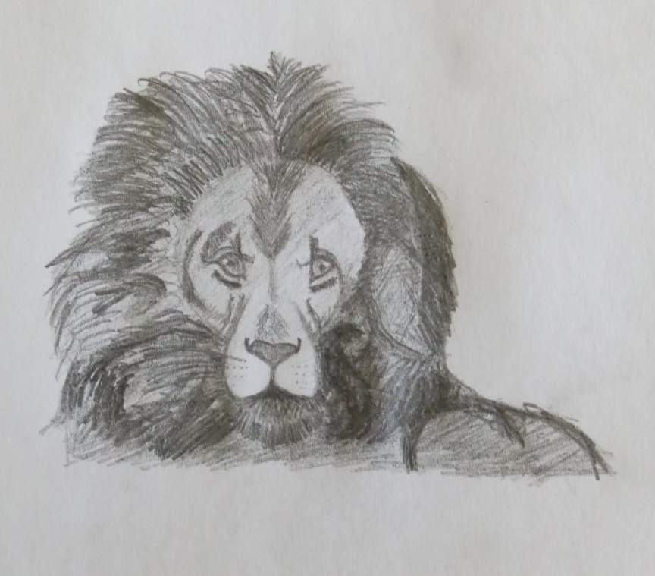
Гатауллина Диана, 12 лет, 2 класс 1 группа
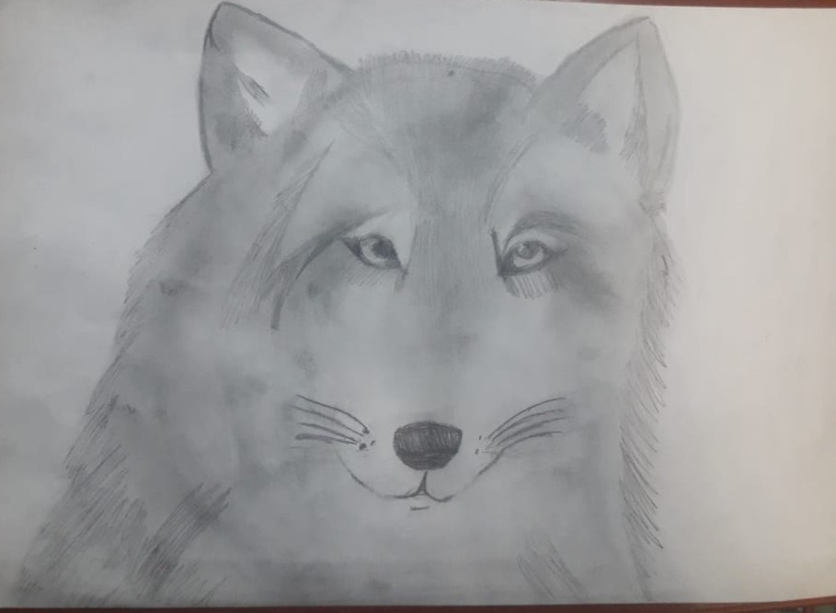
Ананьева Камилла, 8 лет, 2 класс 3 группа
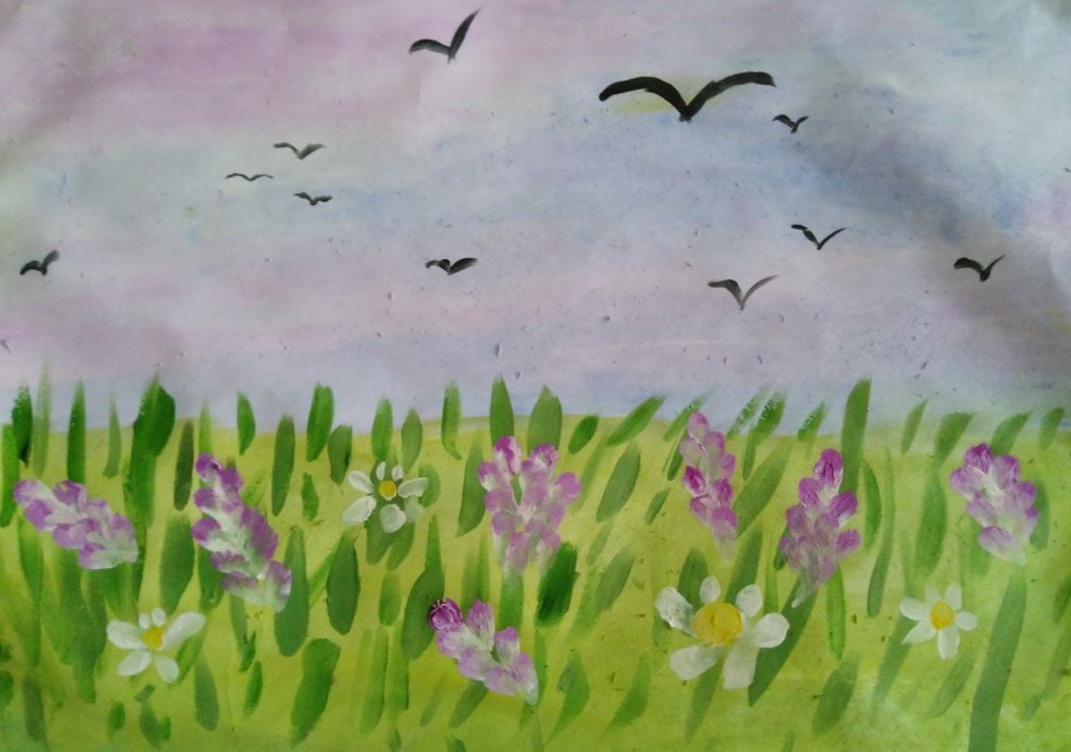
Мубаракшина Вероника, 9 лет, 2 класс 3 группа
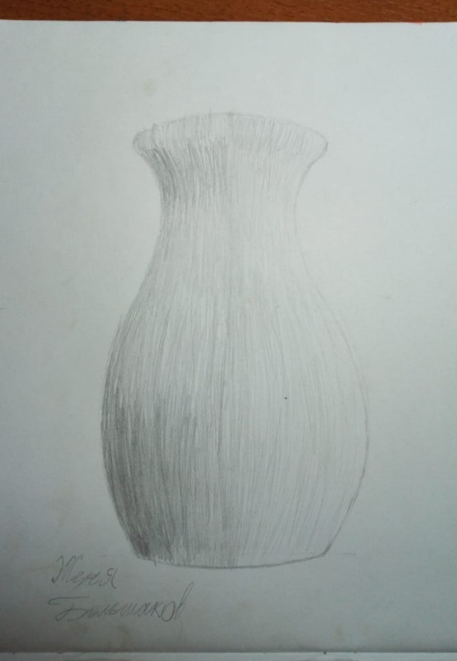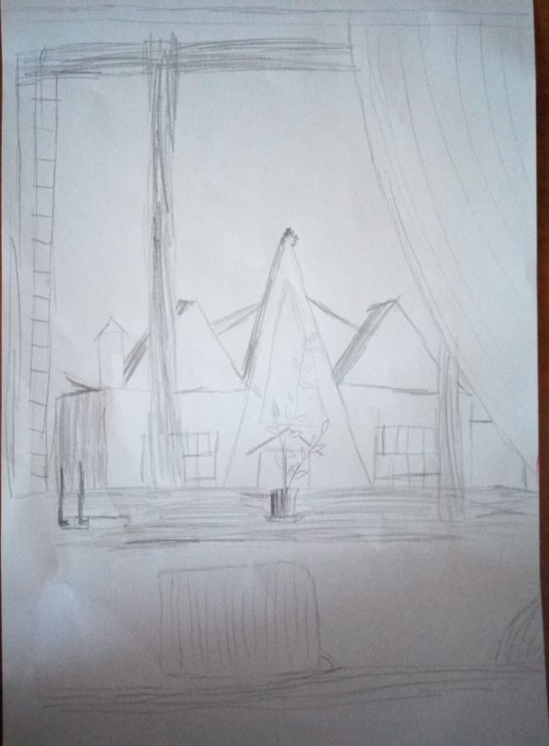

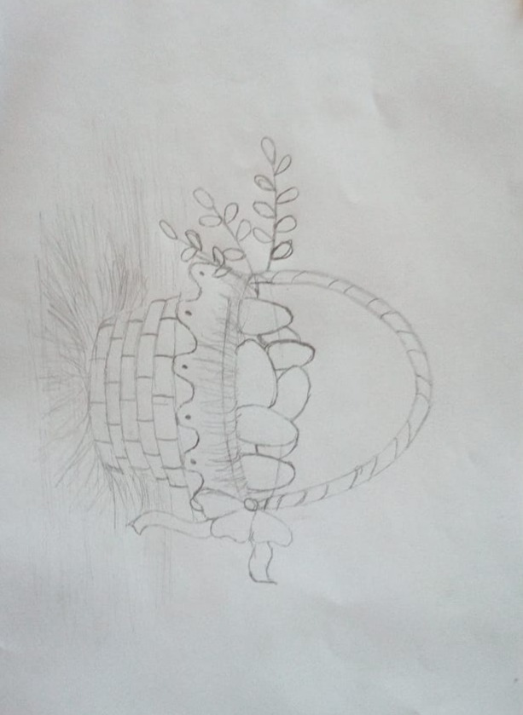
Большаков Женя, 13 лет,2 класс 1 группа
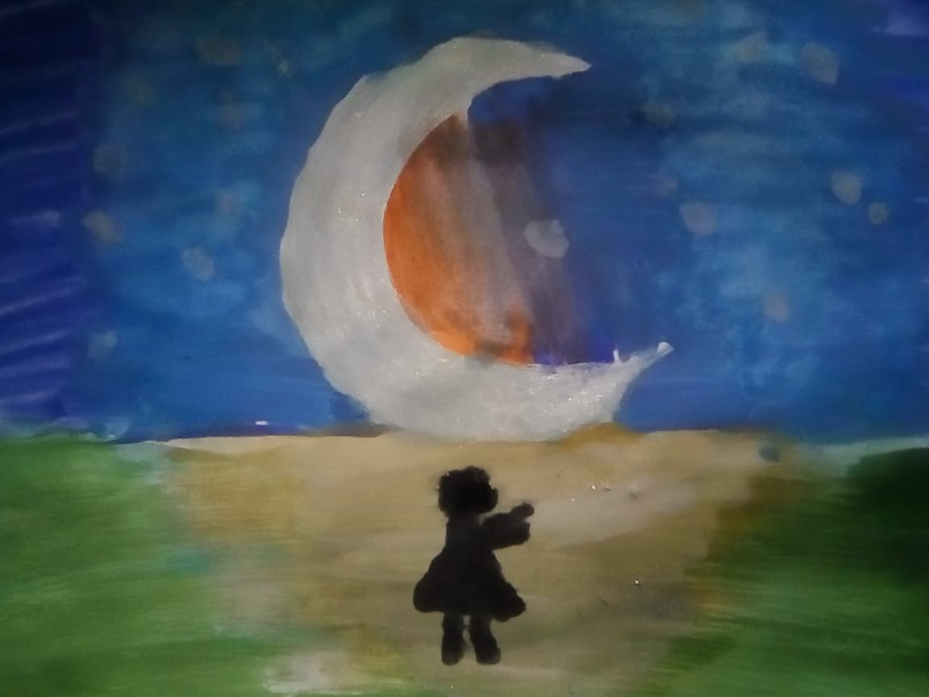
Есауленко Люда,9 лет, 2 класс 1 группа
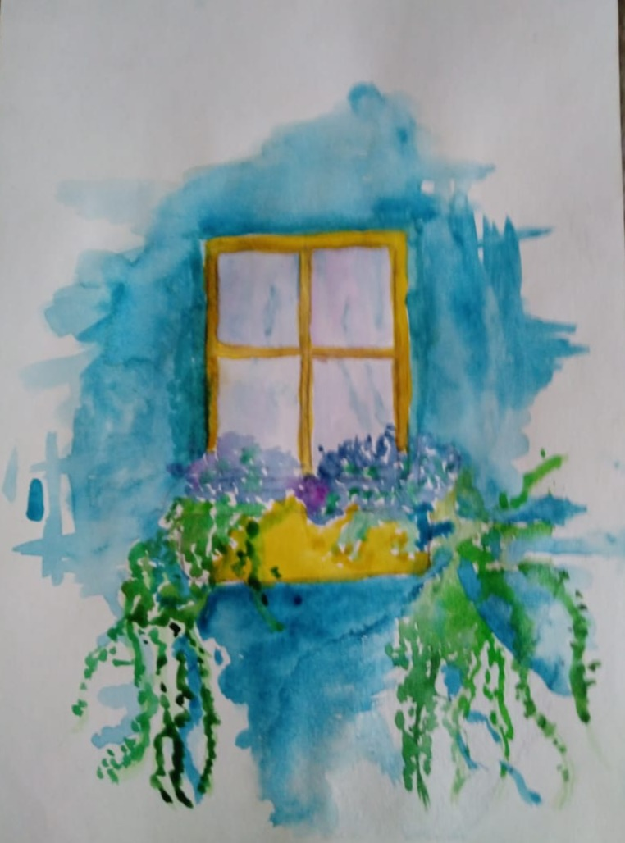
Мубаракшина Анастасия, 12 лет, 2 класс 1 группа
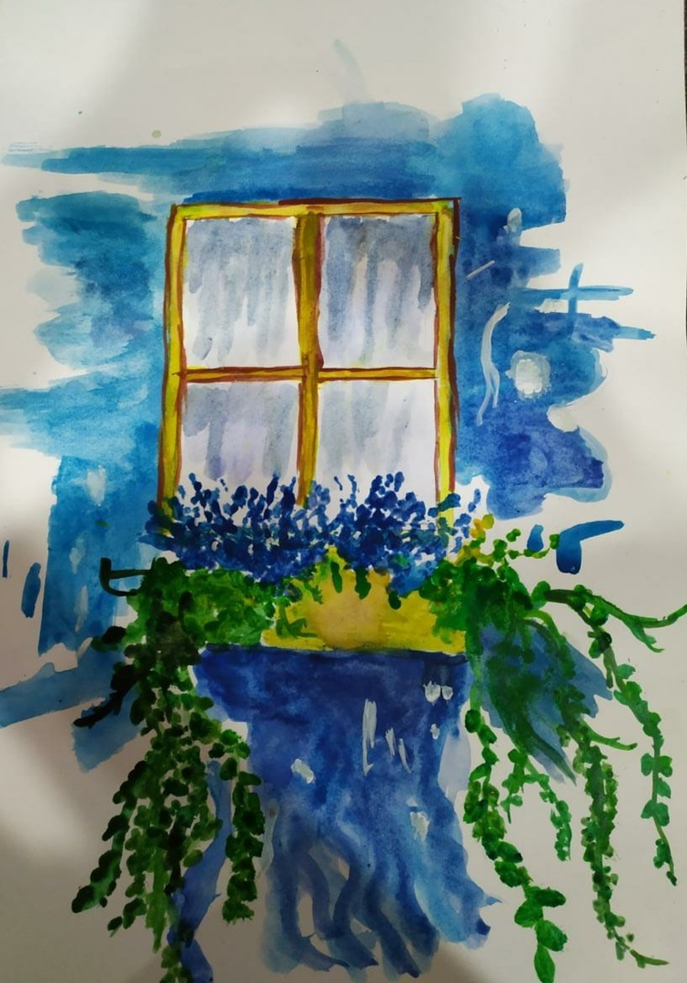
Демидова Валя, 10 лет, 2 класс 1 группа
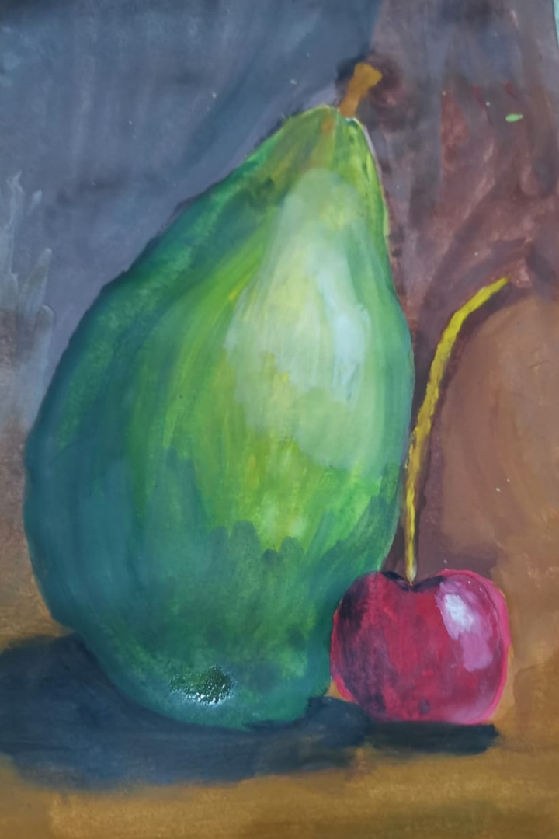
Кострина Маша, 8 лет, 1 класс 3 группа
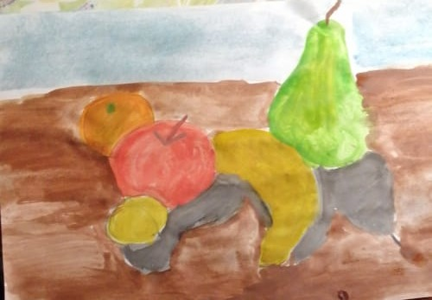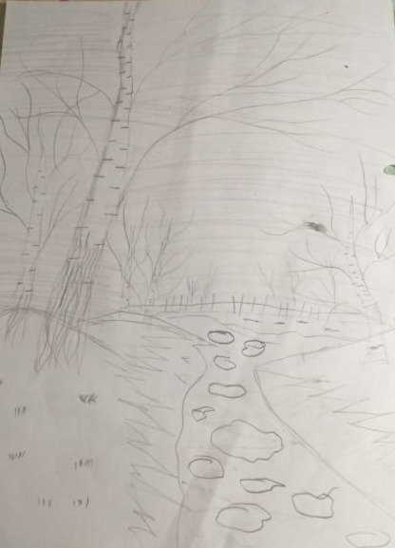
Мамкина Василиса, 8 лет, 1 класс 3 группа
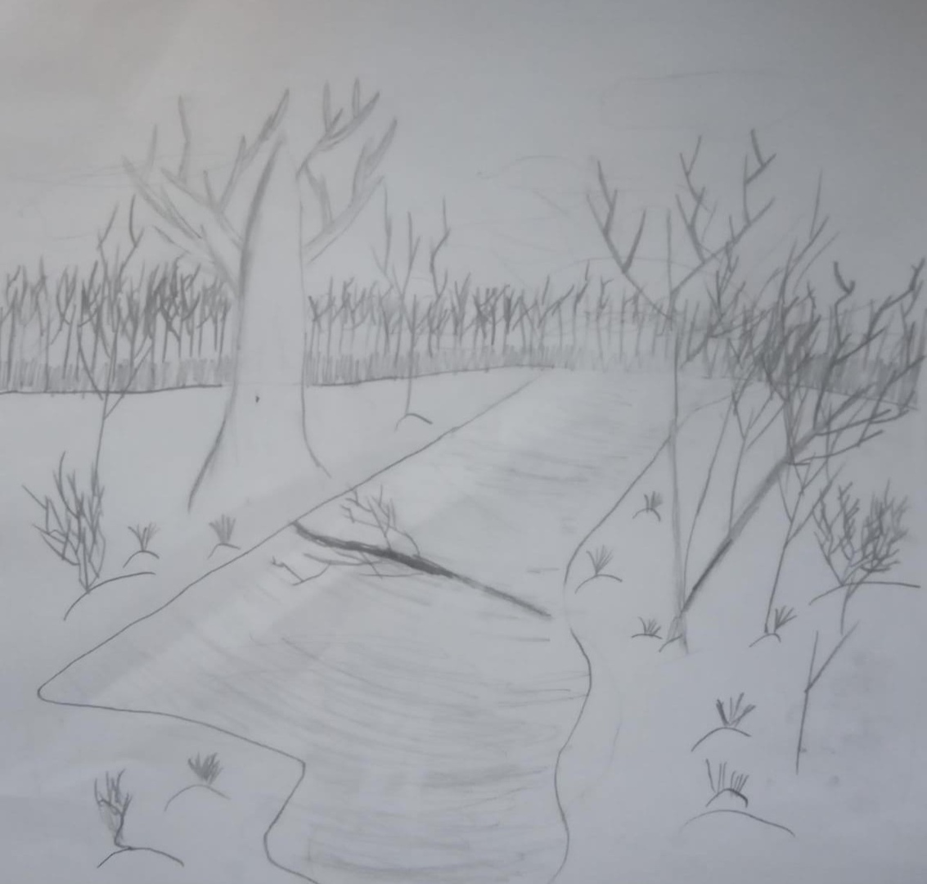
Пескова Арина 8 лет, 1 класс 3 группа
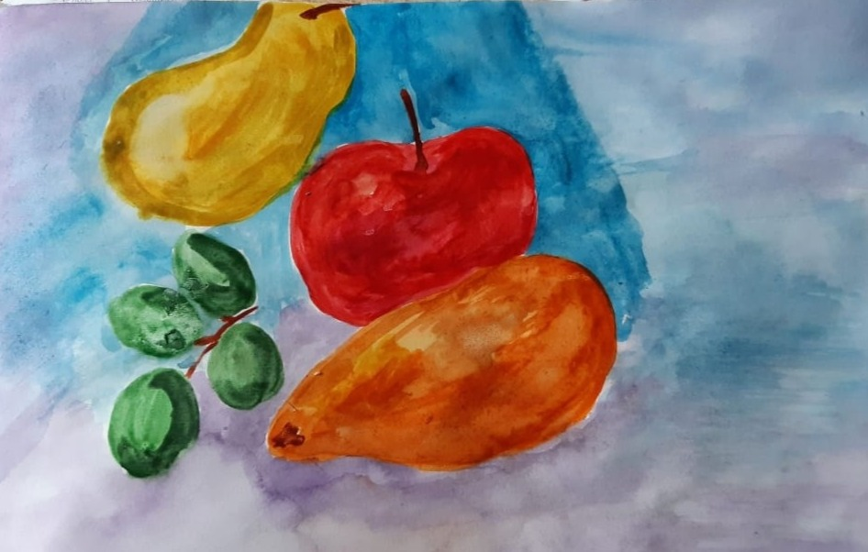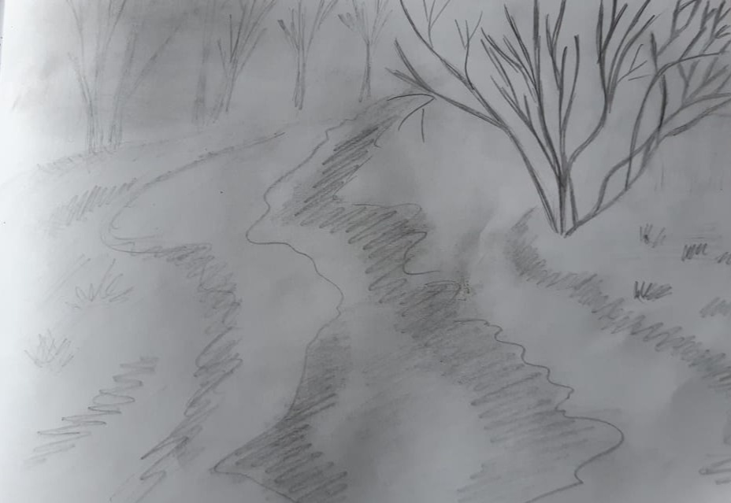

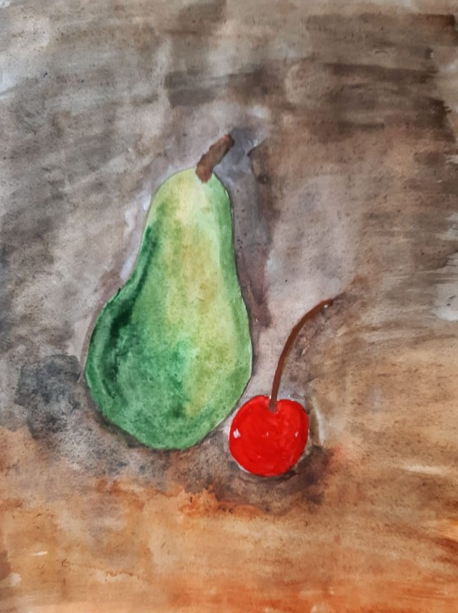
Плаксин Сергей, 9 лет, 1 класс 3 группа
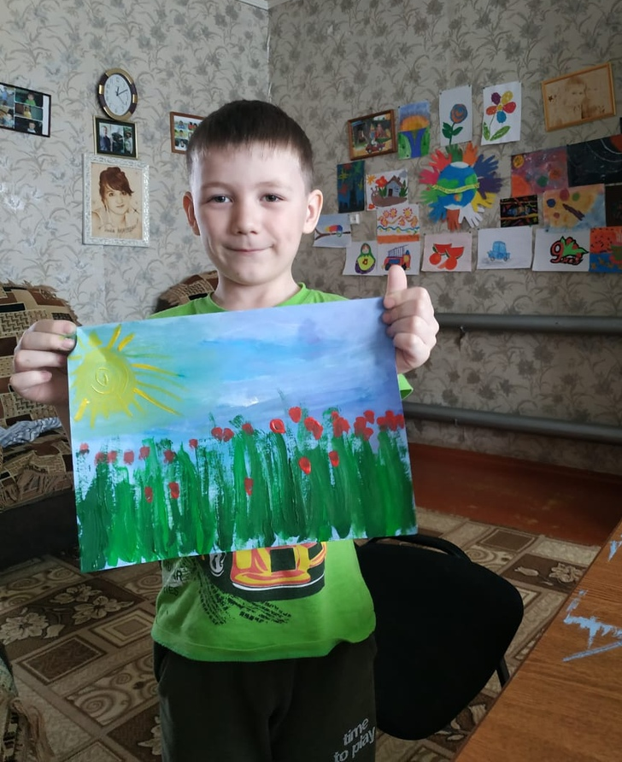
Левин Арсений, 5 лет, подготовительная группа 02-01

